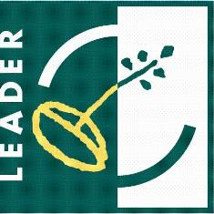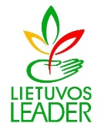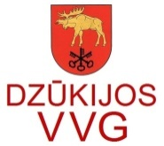

Informacinio renginio ataskaita 2016-12-19
Gruodžio 19 dieną. 11.00 val. Seirijų vaikų dienos centre ‚Šilas“, Dzūkijos VVG organizuotas renginys, kurio metu dalyviamas buvo pristatyta Lazdijų rajono kaimo plėtros strategija 2016-2023 metams. Renginyje dalyvavo Seirijų bendruomenių atstovai, Mikyčių ir Metelių kaimo bendruomenių atstovai, taip pat dalyvavo ir švietimo įstaigų atstovai.
Dalyviams buvo pristatyta „Lazdijų rajono kaimo plėtros strategija 2016-2023 metams“ pakeitimai, 2016-10-31 valdybos sprendimu buvo pakeista strategija, VPS prioritetai, paaiškinta kiek VPS lėšų bus skirta vietos projektams įgyvendinti, kas bus tinkami paramos gavėjai, kokios tinkamumo sąlygos yra keliamos vietos projektams. Taip pat dalyviams buvo pristatyta kokioms priemonėms bus pirmas kvietimas teikti vietos projektų paraiškas.
Renginio metu buvo kalbama apie vietos projektų idėjas ir jų įgyvendinimo galimybes. Taip pat buvo klausiama dalyvių kokios būtų aktualios mokymų ir informacinių renginių temos.
Renginyje dalyvavo 10 dalyvių.

